5 класс 25 03
Английский язик
Тема 7
Урок №57
Тема: Климат Аляски 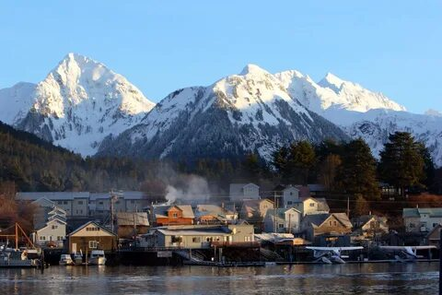
Цель: повторение и закрепление лексики по теме.
Посмотри на изображение. Это фото одного из самых красивых и завораживающих мест – Аляски. Сегодня мы узнаем о ней немного больше, чем вы, возможно уже знаете.
1. Работа с учебником. Откройте учебник на стр 91. Посмотрите на изображение. Здесь изображена Аляска.
- Прочитай названия на карте и узнай, где находится Аляска.
2. Выпишите из текста незнакомые слова.
- Прочитай и переведи текст
3. Посмотрите на таблицу под текстом. В ней нарисована одежда, написаны времена года. Нам необходимо узнать какую одежду носят на Аляске в разные времена года.
Сейчас мы сделаем это устно. Ищем совпадения по строкам и столбцам.
Пример: Winter: long-sleeved shirt, jeans, warm hat and gloves, boots, wool sweater, winter coat. А теперь составим сами о весне, начало уже есть Spring: long-sleeved shirt, jeans, warm hat and gloves……….
4. Давай немного отдохнем и сделаем небольшую паузу и проведем небольшую зарядку. Слушай и повторяй за детьми на видео https://youtu.be/9RkkcPw4EDQ
5. Задания для работы дома. Составь предложения о том, что носят люди на Аляске в разные времена года. Письменно.
Пример: Winter: long-sleeved shirt, jeans, warm hat and gloves, boots, wool sweater, winter coat. А теперь составим сами о весне, начало уже есть Spring: long-sleeved shirt, jeans, warm hat and gloves……….
Фото работ присылать в личные сообщения или на электронную почту marika.kolesnikova@bk.ru

